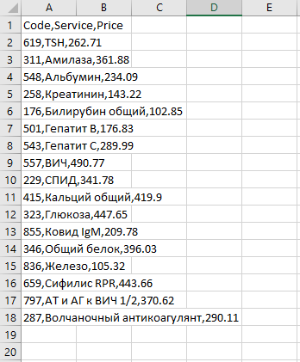

Рисунок 1 Исходные данные таблицы сервисы

Исходные данные таблицы Работники

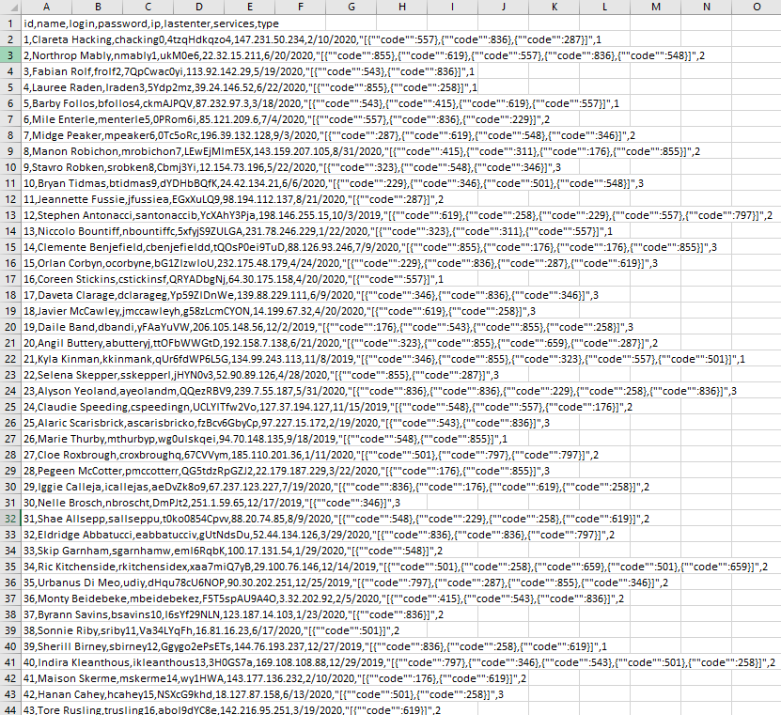

Обработанные данные таблицы Сервисы  
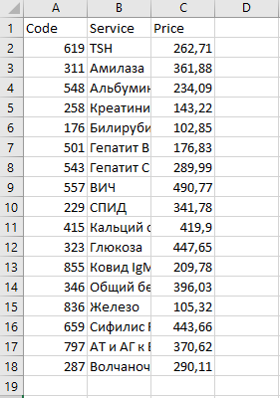  
Обработанные данные таблицы работники  
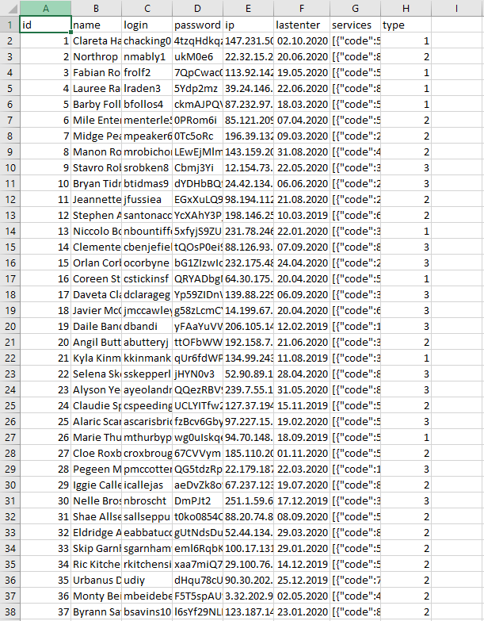

Создаем таблицы для базы данных

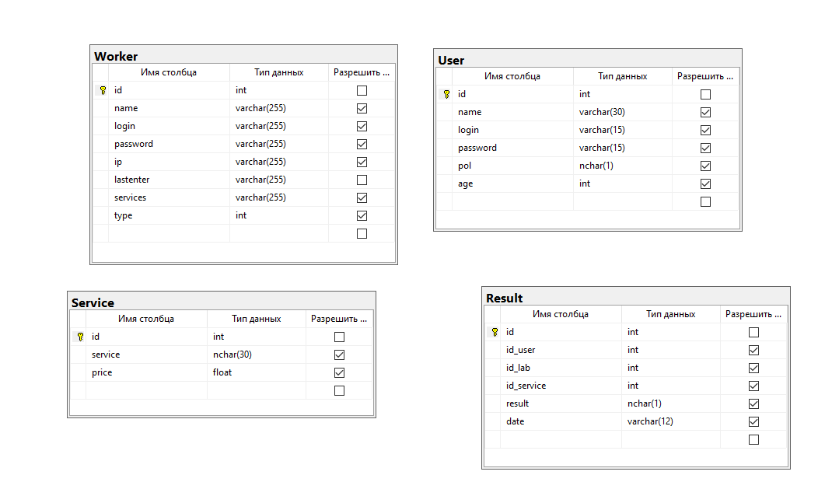  
  
Заполнение таблицы Сервисы

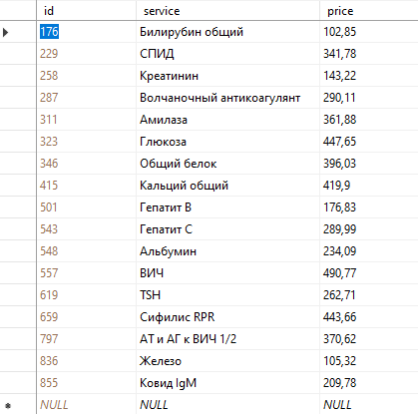

Заполнение таблицы Работники

